
Муниципальное образование Кондинский район
Ханты-Мансийского автономного округа - Югры

АДМИНИСТРАЦИЯ КОНДИНСКОГО РАЙОНА

ПОСТАНОВЛЕНИЕ

от 01 октября 2021 года |  |  | № 2293
 | пгт. Междуреченский

Об утверждении документации
по планировке и межеванию территории

В соответствии со статьей 45 Градостроительного кодекса Российской Федерации, Федеральным законом от 06 октября 2003 года № 131-ФЗ «Об общих принципах организации местного самоуправления в Российской Федерации», на основании обращения общества с ограниченной ответственностью Экспертно-производственный центр «Трубопроводсервис», администрация Кондинского района постановляет:
1. Утвердить проект планировки и межевания территории по объекту «Кусты скважин №№ 15.1, 203, 804. Обустройство объектов эксплуатации Западно-Зимнего участка» (приложение 1, 2).
2. Постановление разместить на официальном сайте органов местного самоуправления Кондинского района Ханты-Мансийского автономного округа - Югры.
3. Контроль за выполнением постановления возложить на заместителя главы района С.А. Боенко.

Исполняющий обязанности  главы района |  | А.А.Мухин

кщ/Банк документов/Постановления 2021
Приложение 1
к постановлению администрации района
от 01.10.2021 № 2293

Основная часть проекта планировки территории. Графическая часть
Чертежи границ зон планируемого размещения линейных объектов. Лист 1 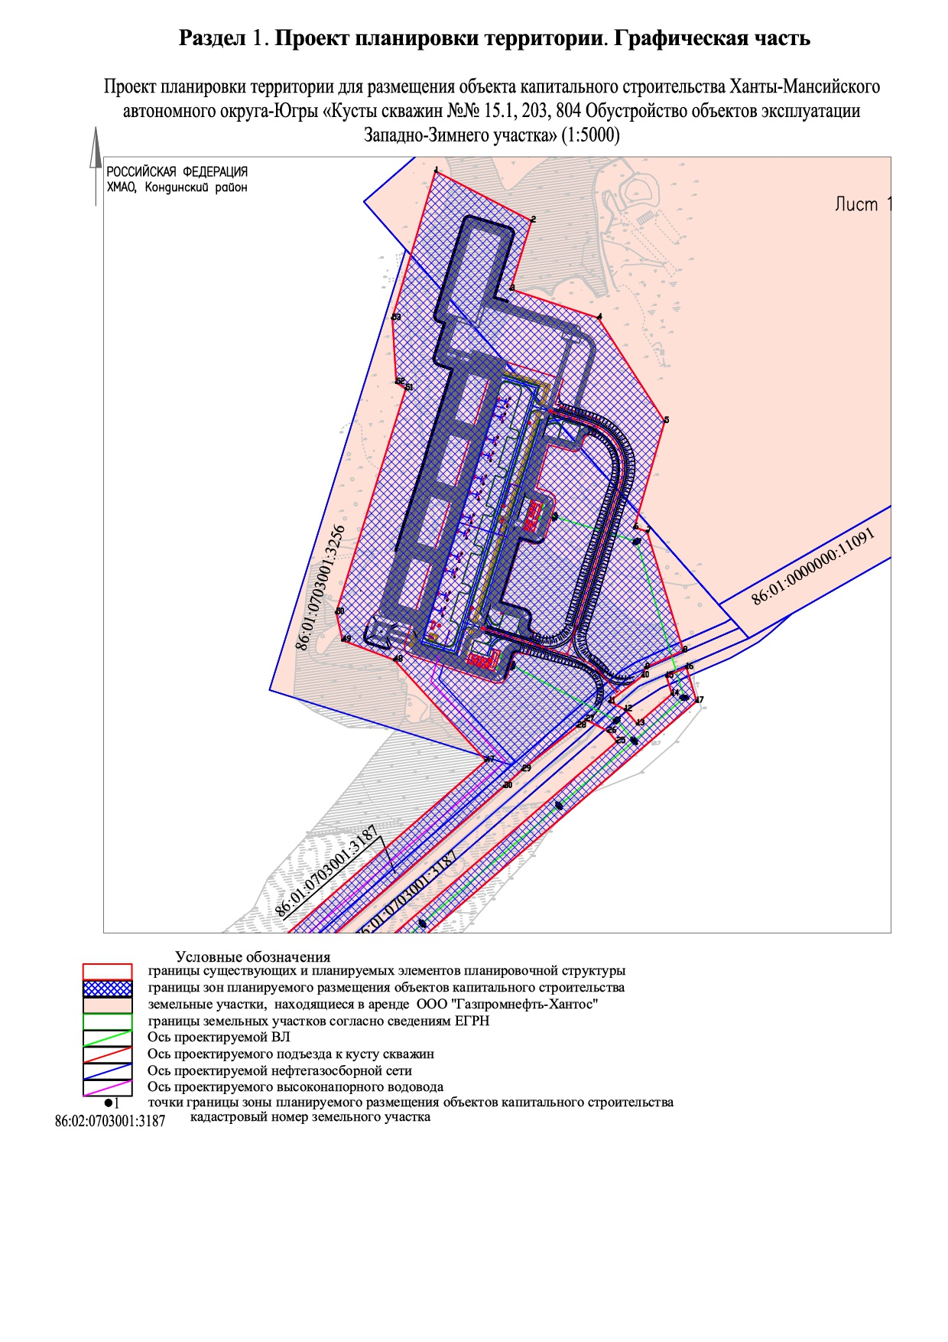
Чертежи границ зон планируемого размещения линейных объектов. Лист 2 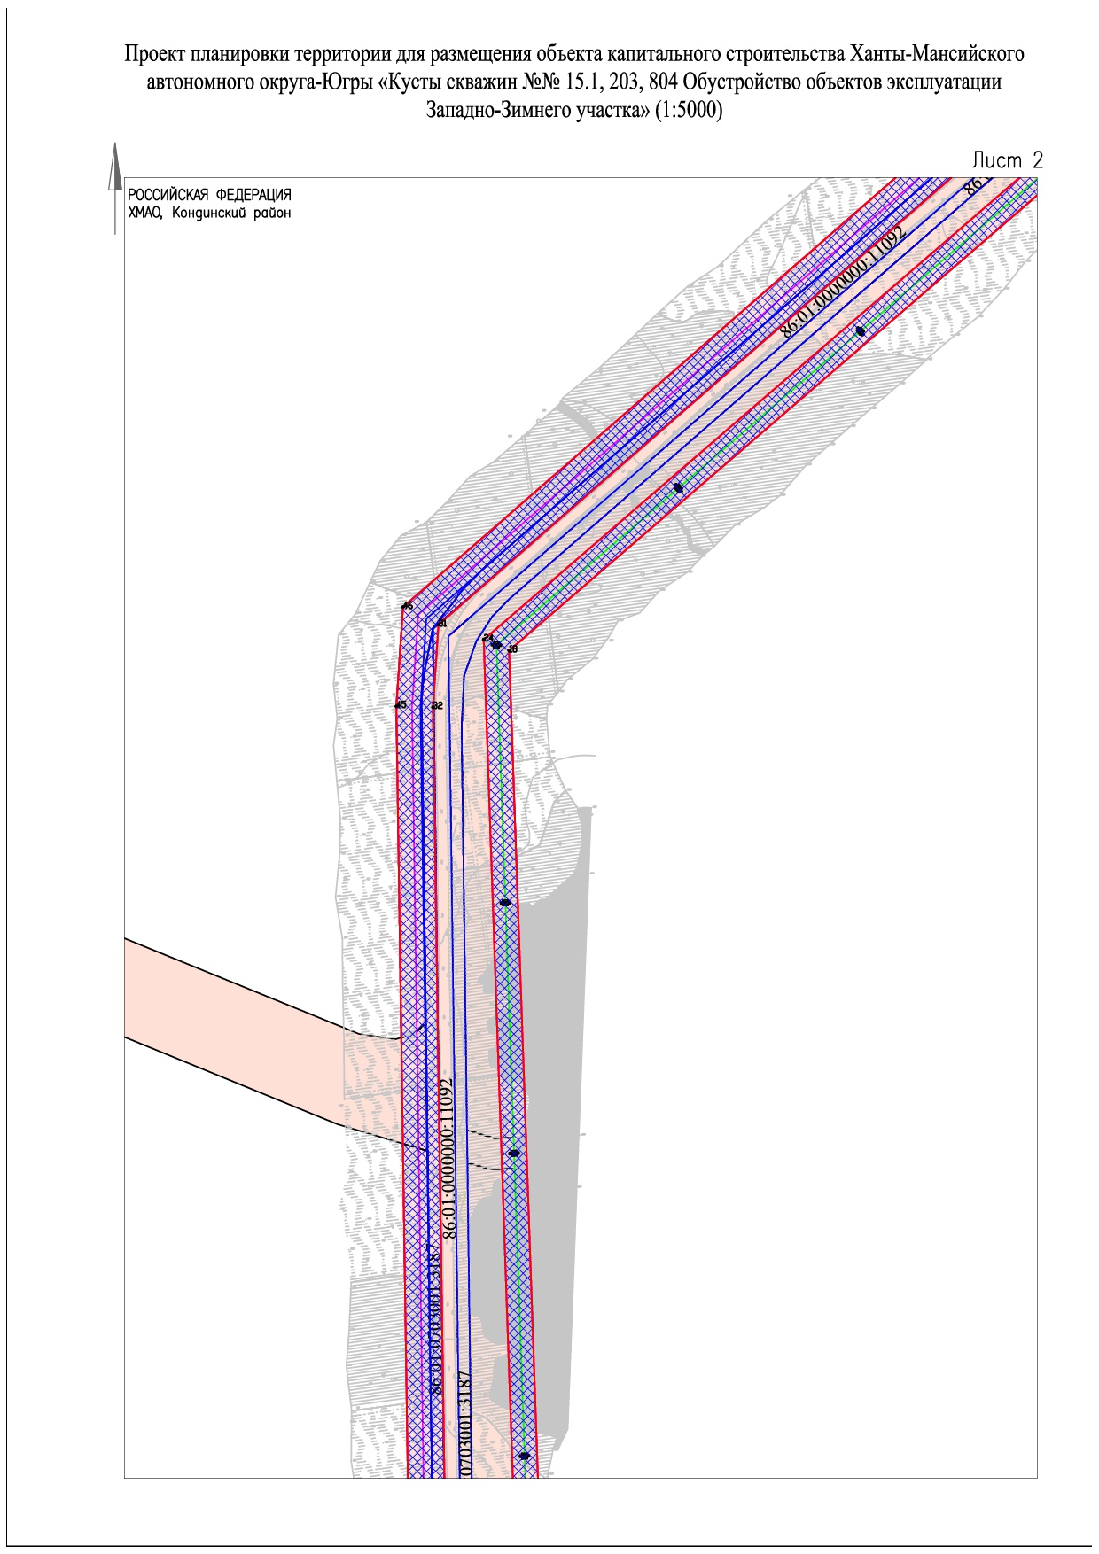
Чертежи границ зон планируемого размещения линейных объектов. Лист 3 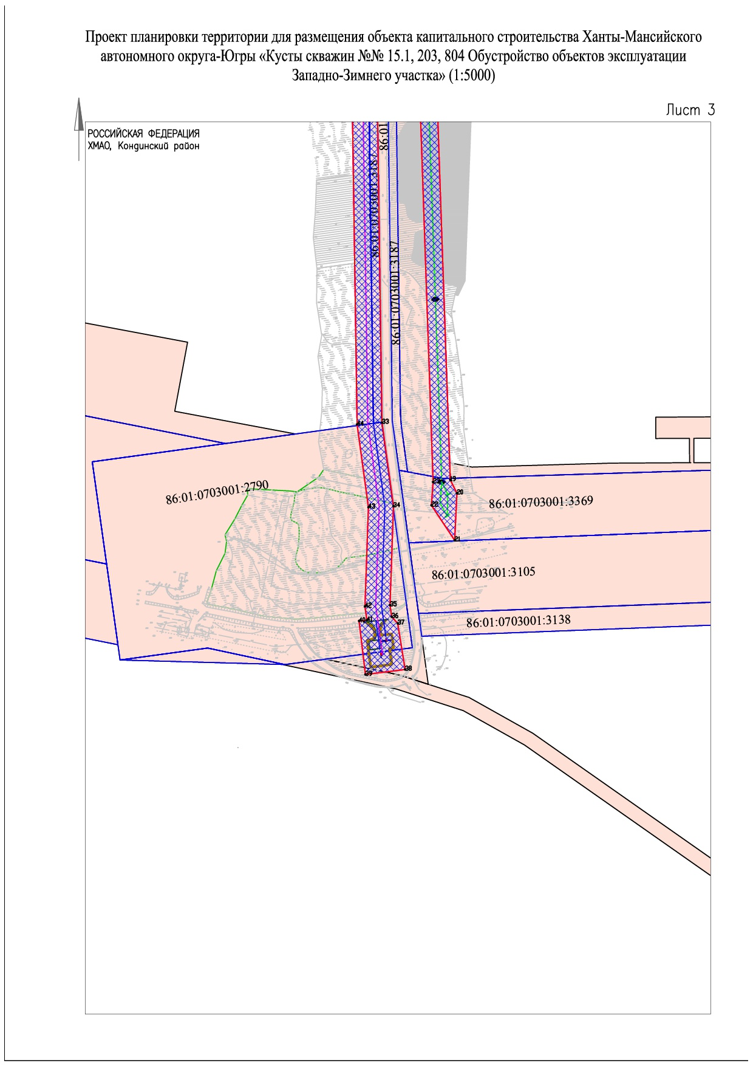
Чертежи границ зон планируемого размещения линейных объектов. Лист 4 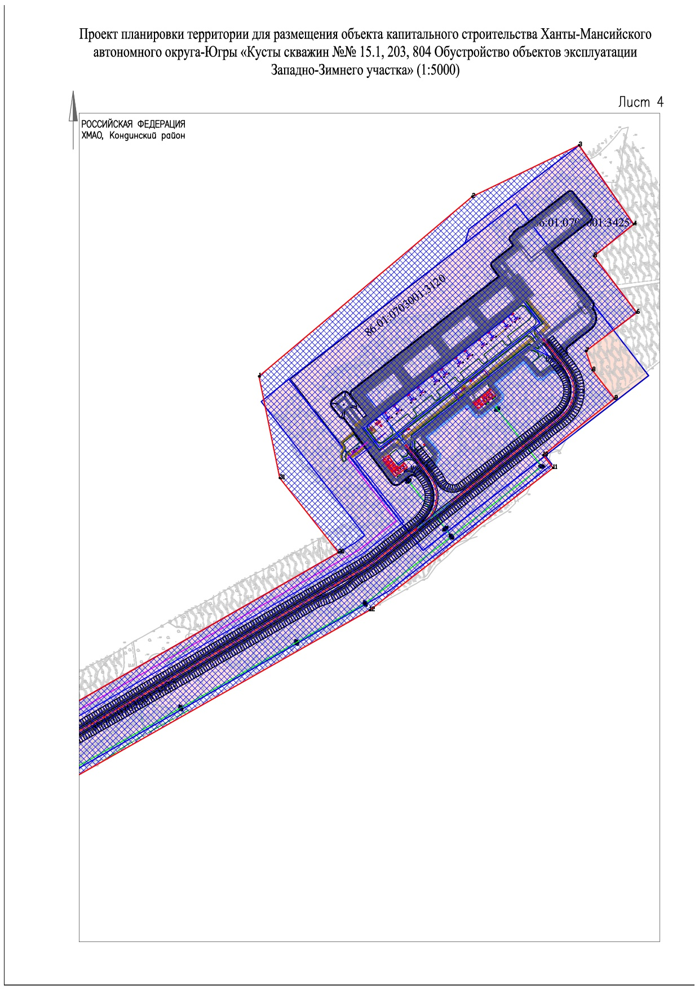
Чертежи границ зон планируемого размещения линейных объектов. Лист 5 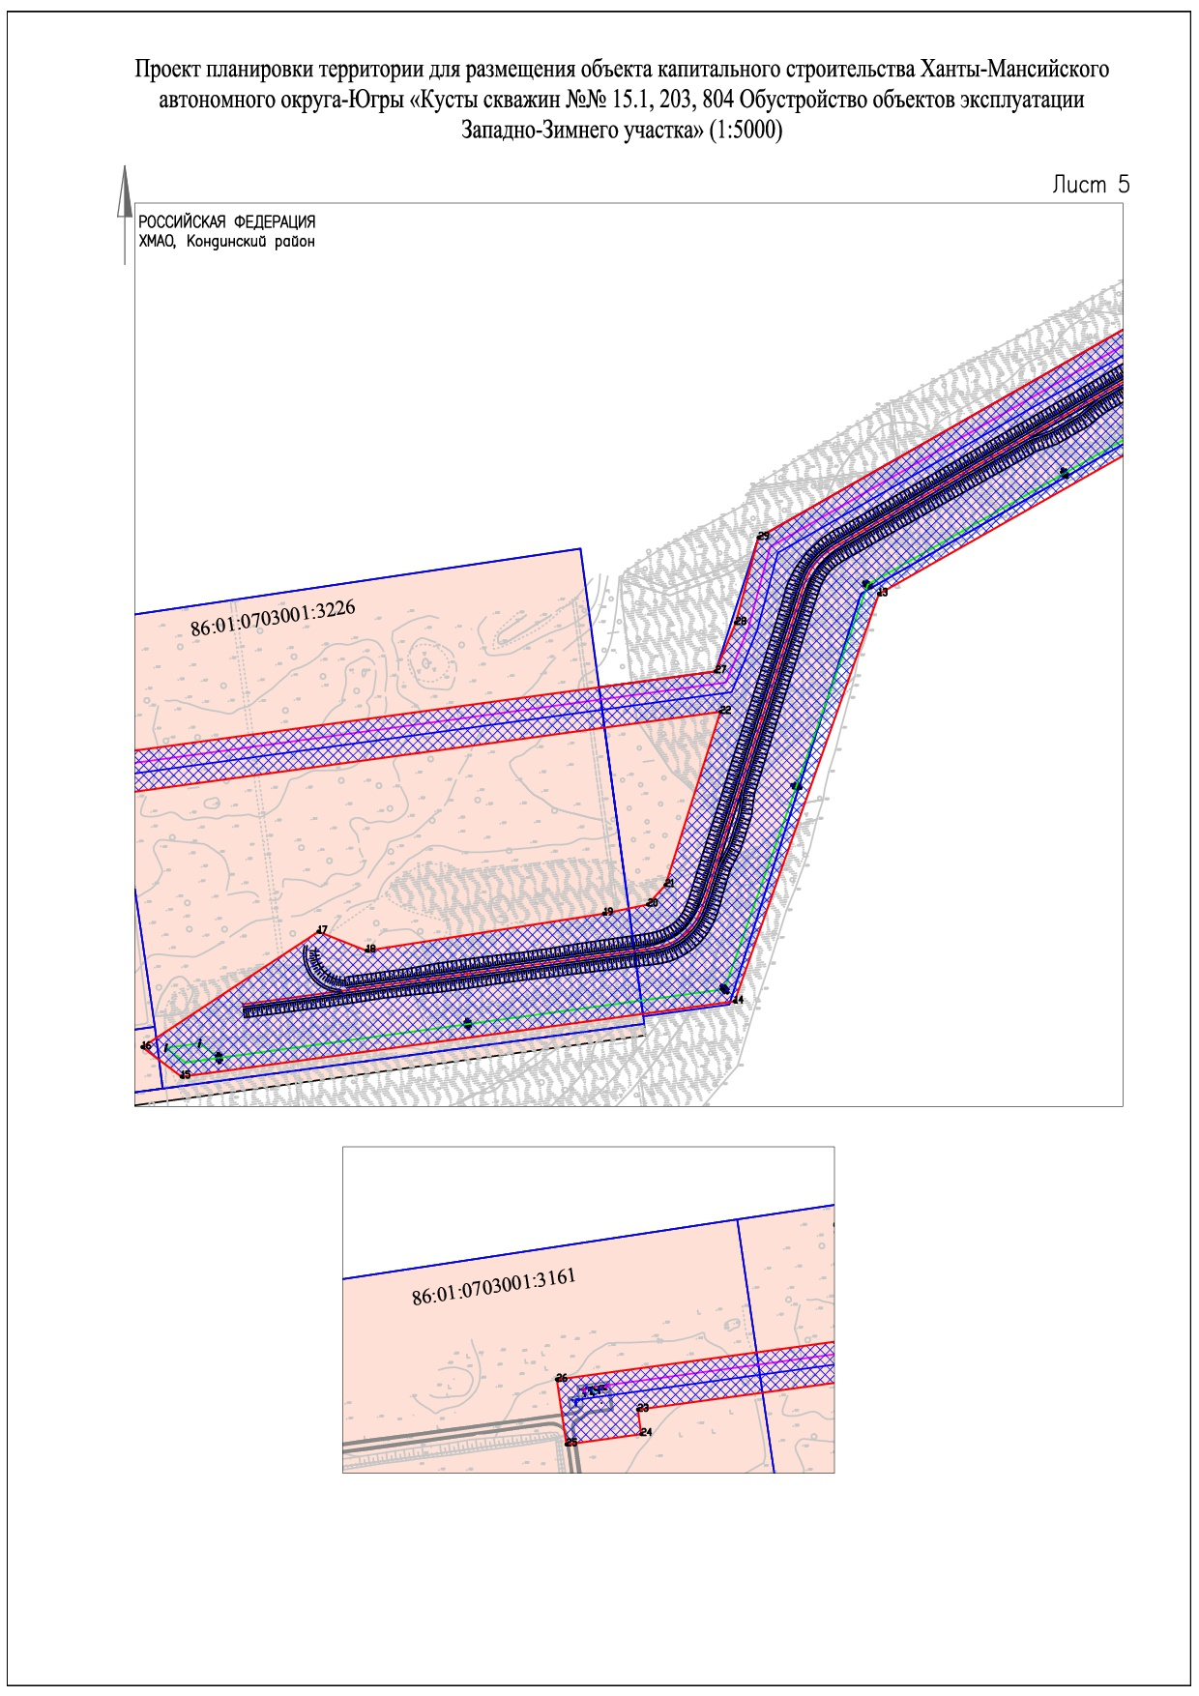
Чертежи границ зон планируемого размещения линейных объектов. Лист 6 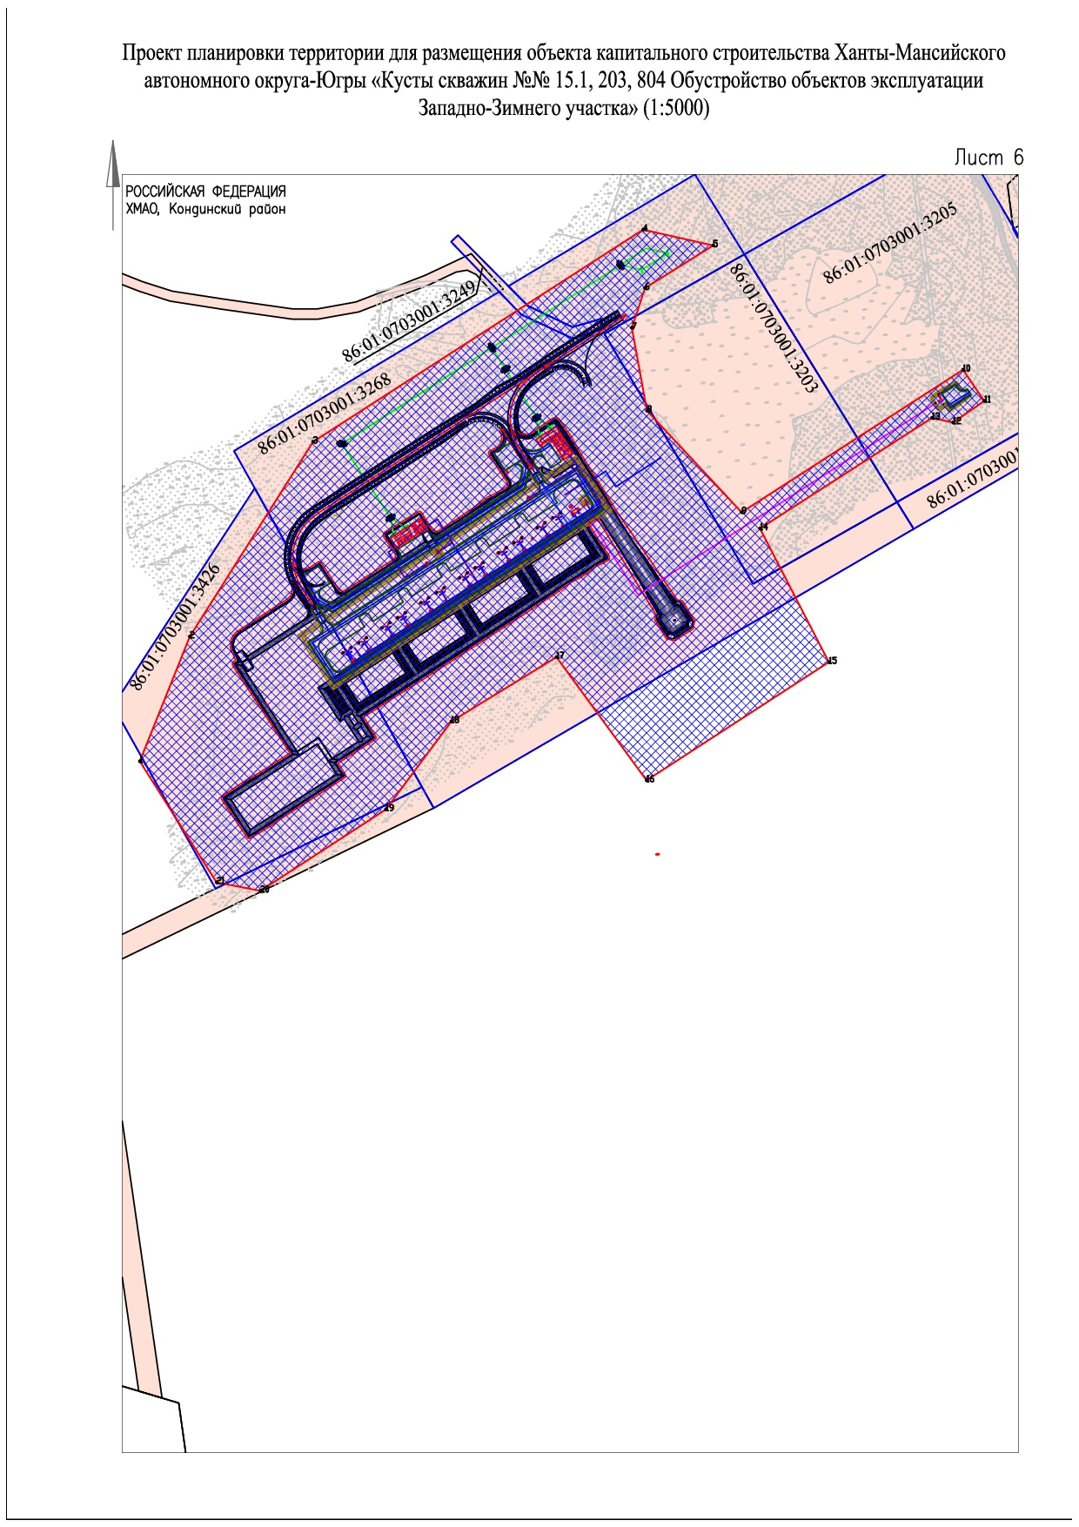

Основная часть проекта планировки территории. Текстовая часть

1. Наименование, основные характеристики и назначение планируемых для размещения линейных объектов.
Проект планировки территории объекта «Кусты скважин №№ 15.1, 203, 804. Обустройство объектов эксплуатации Западно-Зимнего участка» подготовлен на основании:
постановления администрации Кондинского района от 29 сентября 2020 года № 1757 «О подготовке документации по планировке территории»;
задания на проектирование, утвержденного генеральным директором общества с ограниченной ответственностью «Газпромнефть-Хантос» Каном А.Г. 02 марта 2020 года;
дополнения № 1 к заданию на проектирование, утвержденного генеральным директором общества с ограниченной ответственностью «Газпромнефть-Хантос» Федоровым С.И. 14 декабря 2020 года;
дополнения № 2 к заданию на проектирование, утвержденного генеральным директором общества с ограниченной ответственностью «Газпромнефть-Хантос» Федоровым С.И. 18 августа 2021 года.
Проект планировки территории для объекта «Кусты скважин №№ 15.1, 203, 804. Обустройство объектов эксплуатации Западно-Зимнего участка» разрабатывается в соответствии со следующими основными нормативными правовыми актами:
Градостроительный кодекс Российской Федерации;
Земельный кодекс Российской Федерации;
Лесной кодекс Российской Федерации;
Федеральный закон от 17 ноября 1995 года № 169-ФЗ «Об архитектурной деятельности в Российской Федерации».
В соответствии со статьей 42 Градостроительного кодекса Российской Федерации подготовка проекта планировки территории осуществляется для выделения элементов планировочной структуры, установления границ территорий общего пользования, границ зон планируемого размещения объектов капитального строительства, определения характеристик и очередности планируемого развития территории.
Цель проекта - установление границ земельных участков, предназначенных для обеспечения устойчивого развития территории Кондинского района Ханты-Мансийского автономного округа - Югры.
Задачи проекта:
реализация проектных решений по проекту «Кусты скважин №№ 15.1, 203, 804. Обустройство объектов эксплуатации Западно-Зимнего участка» в границах Ханты-Мансийского района Ханты-Мансийского автономного округа - Югры;
выделение элементов планировочной структуры, установление параметров планируемого развития элементов планировочной структуры межселенной территории в границах Кондинского района.
Проект разработан с учетом схемы территориального планирования Ханты-Мансийского района Ханты-Мансийского автономного округа - Югры.
Проектом «Кусты скважин №№ 15.1, 203, 804. Обустройство объектов эксплуатации Западно-Зимнего участка» предусматривается строительство и реконструкция следующих объектов:

Таблица 1

№ | Наименование
1. | Куст скважин № 15.1;
2. | Нефтегазосборные сети К 15.1 - т.вр. К 15.1;
3. | Двухцепная ВЛ 35 кВ №1,2 т.вр. Куст №15.1 - КТПН №1 Куст №15.1;
4. | Двухцепная ВЛ 35 кВ №1,2 т.вр. КТПН №1 Куст №15.1 - КТПН №2 Куст №15.1;
5. | Автомобильная дорога к К 15.1;
6. | Куст скважин № 203;
7. | Нефтегазосборные сети К 203 - т.вр. К 203;
8. | Высоконапорный водовод т.вр. К 203 - К 203;
9. | Двухцепная ВЛ 35кВ №1,2 т.вр. Куст №203 - КТПН №1 Куст №203;
10. | Двухцепная ВЛ 35кВ №1,2 т.вр. КТПН №1 Куст №203 - КТПН №2 Куст №203;
11. | Автомобильная дорога к К 203;
12. | Куст скважин № 804;
13. | Нефтегазосборные сети К 804 - т.вр. К 804;
14. | Высоконапорный водовод т.вр. К 804 - К 804;
15. | Двухцепная ВЛ 35 кВ №1,2 т.вр. Куст №804 - КТПН №1 Куст №804;
16. | Двухцепная ВЛ 35 кВ №1,2 т.вр. КТПН №1 Куст №804 - КТПН №2 Куст №804;
17. | Автомобильная дорога к К 804

Таблица 2

Проектируемые трубопроводы

Наименование трубопровода | Диаметр трубопровода,  мм | Протяженность трубопровода, м | Пропускная способность  по жидкости  тыс. м³/ год /м³/сут.
Нефтегазосборные сети  К 15.1 - т.вр.К 15.1 | 159х8 | 434,84 | 431,8 / 1183
Высоконапорный водовод  К 15 - К 15.1 | 168х16 | 85,03 | 365/1000
Нефтегазосборные сети  К 203 - т.вр.К 203 | 219х8 | 2362,02 | 472,3 / 1294
Высоконапорный водовод  т.вр.К 203 - К 203 | 219х18 | 2348,84 | 351,5 / 963
Нефтегазосборные сети  К 804 - т.вр.К 804 | 273х8 | 1871,61 | 1436,6 / 3936
Высоконапорный водовод  т.вр.К 804- К 804 | 273х22 | 1904,36 | 1434,5 / 3930

2. Перечень субъектов Российской Федерации, перечень муниципальных районов, городских округов в составе субъектов Российской Федерации, перечень поселений, населенных пунктов, внутригородских территорий городов федерального значения, на территориях которых устанавливаются зоны планируемого размещения линейных объектов.
Зона планируемого размещения объекта «Кусты скважин №№ 15.1, 203, 804. Обустройство объектов эксплуатации Западно-Зимнего участка» устанавливается на территории Кондинского района Ханты-Мансийского автономного округа - Югры.
3. Соответствие наименований и планируемого местоположения линейных объектов федерального, регионального или местного значения наименованию и планируемому местоположению линейных объектов федерального, регионального или местного значения.
Линейные объекты федерального, регионального или местного значения на проектируемой территории отсутствуют.
4. Перечень координат характерных точек границ зон планируемого размещения линейных объектов.

Таблица 3

Перечень координат характерных точек границы зоны
планируемого размещения линейного объекта «Кусты скважин №№ 15.1, 203, 804. Обустройство объектов эксплуатации Западно-Зимнего участка»

Система координат МСК-86 год зона 2

№ | X | Y
1 | 855483.11 | 1986403.91
2 | 855604.87 | 1986452.74
3 | 855795.23 | 1986573.15
4 | 856002.56 | 1986895.83
5 | 855987.07 | 1986964.46
6 | 855945.34 | 1986897.75
7 | 855906.63 | 1986884.94
8 | 855825.52 | 1986899.71
9 | 855726.33 | 1986992.33
10 | 855865.52 | 1987208.76
11 | 855835.24 | 1987229.57
12 | 855813.99 | 1987199.01
13 | 855818.58 | 1987178.43
14 | 855710.44 | 1987010.27
15 | 855579.84 | 1987077.62
16 | 855464.34 | 1986899.25
17 | 855584.86 | 1986811.17
18 | 855522.04 | 1986708.33
19 | 855435.92 | 1986644.44
20 | 855356.39 | 1986521.65
21 | 855364.76 | 1986479.06

Контур 2

№ | X | Y
1 | 862208.02 | 2006914.37
2 | 862478.96 | 2007236.01
3 | 862556.37 | 2007397.25
4 | 862437.24 | 2007479.93
5 | 862389.09 | 2007419.81
6 | 862304.13 | 2007484.37
7 | 862246.20 | 2007407.69
8 | 862217.15 | 2007417.58
9 | 862174.34 | 2007451.07
10 | 862089.27 | 2007343.33
11 | 862070.09 | 2007358.18
12 | 861855.68 | 2007081.45
13 | 861487.58 | 2006430.85
14 | 861126.33 | 2006303.05
15 | 861059.76 | 2005812.72
16 | 861085.84 | 2005778.03
17 | 861188.22 | 2005934.05
18 | 861171.41 | 2005976.76
19 | 861204.34 | 2006187.26
20 | 861212.30 | 2006226.03
21 | 861229.64 | 2006241.67
22 | 861383.09 | 2006290.46
23 | 861295.65 | 2005648.41
24 | 861274.08 | 2005651.49
25 | 861264.85 | 2005585.17
26 | 861322.30 | 2005576.59
27 | 861418.96 | 2006286.21
28 | 861461.95 | 2006303.96
29 | 861537.41 | 2006324.10
30 | 861942.64 | 2007034.30
31 | 862054.79 | 2006945.75

Контур 3

№ | X | Y
1 | 865539.04 | 2001108.08
2 | 865483.83 | 2001215.00
3 | 865407.78 | 2001191.58
4 | 865375.91 | 2001288.90
5 | 865260.75 | 2001363.12
6 | 865142.68 | 2001329.38
7 | 865138.52 | 2001343.28
8 | 865005.66 | 2001383.77
9 | 864986.94 | 2001341.67
10 | 864977.81 | 2001338.47
11 | 864949.33 | 2001301.65
12 | 864940.21 | 2001319.02
13 | 864924.41 | 2001332.58
14 | 864957.57 | 2001371.01
15 | 864977.40 | 2001364.98
16 | 864987.25 | 2001387.14
17 | 864949.59 | 2001398.61
18 | 864244.86 | 2000581.62
19 | 863218.71 | 2000617.27
20 | 863200.24 | 2000626.55
21 | 863134.37 | 2000623.33
22 | 863183.23 | 2000590.85
23 | 863215.80 | 2000593.16
24 | 864255.55 | 2000557.16
25 | 864904.76 | 2001309.79
26 | 864916.24 | 2001299.93
27 | 864929.10 | 2001275.48
28 | 864921.83 | 2001266.10
29 | 864873.56 | 2001204.77
30 | 864854.84 | 2001184.54
31 | 864269.81 | 2000513.81
32 | 864190.49 | 2000508.39
33 | 863299.04 | 2000521.65
34 | 863182.27 | 2000537.63
35 | 863043.52 | 2000532.81
36 | 863027.27 | 2000535.11
37 | 863018.00 | 2000543.62
38 | 862953.47 | 2000553.95
39 | 862946.41 | 2000498.38
40 | 863021.28 | 2000489.43
41 | 863022.50 | 2000500.34
42 | 863041.66 | 2000497.62
43 | 863180.48 | 2000502.44
44 | 863296.39 | 2000486.58
45 | 864191.42 | 2000473.27
46 | 864286.71 | 2000479.76
47 | 864883.57 | 2001164.07
48 | 864995.43 | 2001062.14
49 | 865017.26 | 2001004.54
50 | 865048.12 | 2000997.67
51 | 865297.09 | 2001075.03
52 | 865303.91 | 2001064.47
53 | 865375.29 | 2001060.01

5. Перечень координат характерных точек устанавливаемых красных линий.
Реконструкция объекта «Кусты скважин №№ 15.1, 203, 804. Обустройство объектов эксплуатации Западно-Зимнего участка» проектом не предусматривается.
6. Предельные параметры разрешенного строительства, реконструкции объектов капитального строительства, входящих в состав линейных объектов в границах зон их планируемого размещения.
Предельные (минимальные и (или) максимальные) размеры земельных участков и предельные параметры разрешенного строительства объектов капитального строительства включают в себя:
1) предельные (минимальные и (или) максимальные) размеры земельных участков, в том числе их площадь;
2) минимальные отступы от границ земельных участков в целях определения мест допустимого размещения зданий, строений, сооружений, за пределами которых запрещено строительство зданий, строений, сооружений;
3) предельное количество этажей или предельную высоту зданий, строений, сооружений;
4) максимальный процент застройки в границах земельного участка, определяемый как отношение суммарной площади земельного участка, которая может быть застроена, ко всей площади земельного участка.
На земельные участки, занятые линейными объектами, или предназначенные для размещения линейных объектов, действие градостроительных регламентов не распространяется.
Учитывая основные технические характеристики проектируемого объекта, проектом планировки территории определены границы зоны его планируемого размещения. Граница зоны планируемого размещения объекта установлена в соответствии с требованиями действующих норм отвода земель.
Общая площадь зоны планируемого размещения проектируемого объекта 90,8475 га.
7. Требования к архитектурным решениям объектов капитального строительства, входящих в состав линейных объектов.
Выбор трассы по объекту Кусты скважин №№ 15.1, 203, 804. Обустройство объектов эксплуатации Западно-Зимнего участка» выполнен совместно с эксплуатирующей организацией обществом с ограниченной ответственностью «Газпромнефть-Хантос» и определен из условий обеспечения безопасной эксплуатации.
8. Информация о необходимости осуществления мероприятий по защите сохраняемых объектов капитального строительства (здания, строения, сооружения, объекты, строительство которых не завершено), существующих и строящихся на момент подготовки проекта планировки территории, а также объектов капитального строительства, планируемых к строительству в соответствии с ранее утвержденной документацией по планировке территории, от возможного негативного воздействия в связи с размещением линейных объектов.
В проектной документации необходимо предусмотреть мероприятия по защите действующих коммуникаций в местах пересечения от возможного негативного воздействия, в связи с размещением проектируемого линейного объекта.
Безопасность в районах прохождения проектируемых объектов обеспечивается расположением их на соответствующих расстояниях от существующих объектов инфраструктуры, что обеспечивает их сохранность при строительстве новых, безопасность при проведении работ и надежность в процессе эксплуатации.
Вариантность выбора места размещения линейных объектов не рассматривалась, так как объекты технологически привязаны к объектам сложившейся инфраструктуры и проходят вдоль существующих коридоров коммуникаций и на свободной от застройки территории.
9. Информация о необходимости осуществления мероприятий по сохранению объектов культурного наследия от возможного негативного воздействия в связи с размещением линейных объектов.
На территории размещения проектируемого объекта, объекты культурного наследия, включенные в Единый государственный реестр объектов культурного наследия Российской Федерации, выявленные объекты культурного наследия и объекты, обладающие признаками объекта культурного наследия, отсутствуют.
Осуществление мероприятий по сохранению объектов культурного наследия от возможного негативного воздействия в связи с размещением линейных объектов не требуется.
Проектируемый объект не попадает в границы территорий традиционного природопользования коренных малочисленных народов Севера федерального, регионального и местного значения.
10. Информация о необходимости осуществления мероприятий по охране окружающей среды.
Проектируемый объект расположен вне зон особо охраняемых природных территорий федерального, регионального и местного значения.
Реализация проекта не приведет к загрязнению территории района расположения объекта. Производство строительно-монтажных работ в границах отвода земель, позволит свести к минимуму воздействие на окружающую среду. По окончании строительства объекта предусматривается благоустройство территории и рекультивация земельных участков.
Ущерб окружающей среде может быть нанесен лишь в аварийных случаях, но для их предотвращения предусмотрены все возможные мероприятия в соответствии с требованиями законодательства Российской Федерации.
В проектной документации разработаны разделы по мероприятиям: по защите территории от чрезвычайных ситуаций природного и техногенного характера, по пожарной безопасности и гражданской обороне, обеспечивающие решение задач по предупреждению и предотвращению данных ситуаций.

Приложение 2
к постановлению администрации района
от 01.10.2021 № 2293

Основная часть проекта межевания территории. Текстовая часть

1. Перечень и сведения об образуемых земельных участках.
Общая площадь занимаемых земель (в том числе земли, ранее предоставленные обществу с ограниченной ответственностью «Газпромнефть-Хантос») - 90,8475 га.
Целевое назначение лесов - эксплуатационные леса.
Сведения о площадях земельных участков, необходимых для строительства и эксплуатации объекта «Кусты скважин №№ 15.1, 203, 804. Обустройство объектов эксплуатации Западно-Зимнего участка» приведены в таблице 1.

Таблица 1

Сведения о площадях земельных участков, необходимых
для строительства и эксплуатации объекта «Кусты скважин №№ 15.1, 203, 804. Обустройство объектов эксплуатации Западно-Зимнего участка»

Наименование объекта | Площадь вновь  испрашиваемых земельных участков, га | Площадь  по земельным участкам, арендованным ранее,  га | Зона  застройки, га
«Кусты скважин  №№ 15.1, 203, 804. Обустройство объектов эксплуатации  Западно-Зимнего участка» | 5,8572 | 84,9903 | 90,8475

Проектом межевания территории определены площади и границы земельных участков под строительство объекта «Кусты скважин №№ 15.1, 203, 804. Обустройство объектов эксплуатации Западно-Зимнего участка». Строительство осуществляется на отведенной и вновь отводимой территории в Кондинском районе Ханты-Мансийского автономного округа.
Границы и координаты земельных участков в графических материалах проекта определены в местной системе координат Ханты-Мансийского автономного округа - Югры - МСК-86.
Земельные участки образуются из земельных участков лесного фонда с кадастровыми номерами 86:01:0000000:10622 и 86:01:0000000:10629.
Координаты образуемых земельных участков, необходимых для размещения проектируемого объекта на территории Ханты-Мансийского автономного округа - Югры, в графических материалах определены в МСК-86.
Границы территорий объектов культурного наследия, особо охраняемых природных территорий, границы зон действия публичных сервитутов в районе работ отсутствуют и их отображение на чертеже межевания не требуется.
Расчет полосы отвода земельных участков для выполнения работ по строительству проектируемого объекта произведен с учетом действующих норм отвода земель.
Сведения о площадях образуемых земельных участков, испрашиваемых для объекта «Кусты скважин №№ 15.1, 203, 804. Обустройство объектов эксплуатации Западно-Зимнего участка» приведены в таблице 2.

Таблица 2

Сведения о площадях образуемых земельных участков,
испрашиваемых для объекта «Кусты скважин №№ 15.1, 203, 804.
Обустройство объектов эксплуатации Западно-Зимнего участка»

№ образуемой части земельного  участка | Площадь земельного  участка, га | Категория земель
86:01:0000000:10622/чзу1 | 1,6515 | Земли лесного фонда
86:01:0000000:10622/чзу2 | 0,0108 | Земли лесного фонда
86:01:0000000:10629/чзу1 | 2,9531 | Земли лесного фонда
№ образуемой части  земельного участка | Площадь земельного  участка, га | Категория земель
86:01:0000000:10629/чзу1 | 1,2418 | Земли лесного фонда
Итого по землям лесного фонда: | 5,8572
Итого по проекту: | 5,8572 | -

В проекте межевания территории отсутствуют образуемые земельные участки, которые после образования будут относиться к территориям общего пользования или имуществу общего пользования.
Изъятие образуемых земельных участков не требуется, согласно статье 39.33 Земельного кодекса Российской Федерации.
Чертежи межевания выполнены в масштабе (1:5000) с указанием границ существующих земельных участков, образуемых земельных участков, условных номеров образуемых земельных участков, поворотных точек границ образуемых земельных участков и их координат.
Виды разрешенного использования для земельных участков лесного фонда устанавливаются в соответствии со статьей 25 Лесного кодекса Российской Федерации и приказом Министерства экономического развития Российской Федерации от 04 февраля 2019 года № 44.

Таблица 3

Вид разрешенного использования земельных участков, подлежащих межеванию

Кадастровый номер земельного участка | Площадь  земельного участка, га | Категория земель | Вид разрешенного использования
86:01:0000000:10622/чзу1 | 1,6515 | Земли лесного фонда | Осуществление геологического изучения недр,  разведка и добыча полезных ископаемых
86:01:0000000:10622/чзу2 | 0,0108 | Земли лесного фонда
86:01:0000000:10629/чзу1 | 2,9531 | Земли лесного фонда
86:01:0000000:10629/чзу2 | 1,2418 | Земли лесного фонда

Целевое назначение лесов - эксплуатационные леса.
Виды разрешенного использования - «Осуществление геологического изучения недр, разведка и добыча полезных ископаемых».

Таблица 4

Характеристика насаждений проектируемого лесного участка

Целевое назначение лесов | Участковое лесничество/  урочище  (при наличии) | Лесной квартал | Лесотаксационный выдел | Преобладающая порода | Площадь (га)/ запас древесины (куб. м) |  |  | В том числе по группам возраста древостоя  (га / куб. м)
 |  |  |  |  |  |  |  | молодняки | средневозрастные | приспевающие |  | спелые и перестойные
1 | 2 | 3 | 4 | 5 | 6 |  |  | 7 | 8 | 9 |  | 10
86:01:0000000:10629/чзу1
Эксплуатацион  ные | Болчаровское/  Болчаровское | 420 | 12 | С | 2,3604 | / | 189 | - | - | - |  | 2,3604 /  189
Эксплуатацион  ные | Болчаровское/  Болчаровское | 420 | 1 |  | 0,5927 | / | -- | Болото
Итого по участку: |  |  |  |  | 2,9531 | / | 189 | - | - | - |  | 2,3604 /  189
86:01:0000000:10629/чзу2
Эксплуатацион  ные | Болчаровское/ Болчаровское | 420 | 1 |  | 0,0195 | /-- |  | Болото
Итого по участку: |  |  |  |  | 0,0195 | / | -- | -
86:01:0000000:10622/чзу1
Эксплуатационные | Болчаровское/  Болчаровское | 438 | 4 | С | 0,3086 | / | 6 | 0,3086/6
Эксплуатационные | Болчаровское/ Болчаровское | 439 | 1 | С | 0,8347 | / | 33 | 0,8347/33 | - | - | -
Эксплуатационные | Болчаровское/  Болчаровское | 439 | 2 |  | 0,5082 | / | -- | Болото
Итого по участку: |  |  |  |  | 1,6515 | / | 39 | 1,1433/39 | - | - |  | -
86:01:0000000:10622/чзу2
Эксплуатационные | Болчаровское/ Болчаровское | 438 | 4 | С | 0,0108 | / | 0,2 | Болото
Итого по участку: |  |  |  |  | 0,0108 | / | 0,2 | - | - | - |  | -
ВСЕГО: |  |  |  |  | 5,5872 | / | 228 | 1,1433/39 | - | - |  | 2,3604 /  189

Таблица 5

Средние таксационные показатели насаждений лесного участка

Лесной квартал | Лесотаксационный выдел | Целевое назначение лесов | Преобладающая порода | Состав | Возраст | Бонитет | Полнота | Средний запас древесины лесных насаждений (куб.м / га)
 |  |  |  |  |  |  |  | молодняки | средневозрастные | приспевающие | спелые и перестой  ные
1 | 2 | 3 | 4 | 5 | 6 | 7 | 8 | 9 | 10 | 11 | 12
Ханты-Мансийское участковое лесничество, Самаровское урочище
439 | 1 | Эксплуатационные | С | 10С/10С | 25 | 5 | 0,4 | 40 | - | - | -
438 | 4 | Эксплуатационные | С | 10С/10С | 25 | 5 | 0,4 | 20 | - | - | -
420 | 12 | Эксплуатационные | С | 10С | 175 | 5А | 0,5 | - | - | - | 80

Таблица 6

Объекты лесной инфраструктуры

№  п/п | Лесничество | Участковое лесничество/ урочище  (при наличии) | Лесной квартал | Лесотаксационный выдел | Наименование объекта | Единица измерения | Объем
1 | 2 | 3 | 4 | 5 | 6 | 7 | 8
- | - | - | - | - | - | - | -

Таблица 7

Объекты лесного семеноводства

№ п/п | Лесничество | Участковое лесничество/ урочище  (при наличии) | Лесной квартал | Лесотаксационный выдел | Наименование объекта | Единица измерения | Объем
1 | 2 | 3 | 4 | 5 | 6 | 7 | 8
- | - | - | - | - | - | - | -

Таблица 8

Объекты, не связанные с созданием лесной инфраструктуры

№ п/п | Лесничество | Участковое лесничество/ урочище (при наличии) | Лесной квартал | Лесотаксационный выдел | Наименование объекта | Единица измерения | Объем
- | - | - | - | - | - | - | -

Таблица 9

Сведения об особо защитных участках лесов (ОЗУ), особо охраняемых
природных территорий (ООПТ), зонах с особыми условиями
использования территорий на проектируемом лесном участке

№ п/п | Наименование участкового лесничества | Наименование урочища  (при наличии) | Виды ОЗУ, наименование ООПТ, виды зон с особыми условиями использования территорий | Перечень лесных кварталов или их частей | Перечень лесных выделов или их частей | Площадь (га)
1 | 2 | 3 | 4 | 5 | 6 | 7
- | - | - | - | - | - | -

2. Перечень координат характерных точек образуемых земельных участков.
Координаты характерных точек образуемых земельных участков указаны в таблице 10.

Таблица 10

Каталог координат характерных точек образуемых частей
земельных участков 86:01:0000000:10629 и 86:01:0000000:10622

Обозначение характерных  точек | Координаты
Обозначение характерных  точек | X | Y
86:01:0000000:10622/чзу1
1 | 855530.24 | 1986851.09
2 | 855642.90 | 1987045.09
3 | 855579.81 | 1987077.61
4 | 855464.35 | 1986899.24
86:01:0000000:10622/чзу2
1 | 855487.24 | 1986405.51
2 | 855431.00 | 1986436.99
3 | 855483.09 | 1986403.90
86:01:0000000:10629/чзу1
1 | 862210.43 | 2006917.64
2 | 862479.01 | 2007236.01
3 | 862556.33 | 2007397.21
4 | 862429.70 | 2007231.07
5 | 862407.90 | 2007225.12
6 | 862204.01 | 2006961.82
7 | 862203.69 | 2006959.47
8 | 862169.96 | 2006917.76
9 | 861968.44 | 2007073.82
10 | 861956.10 | 2007057.99
11 | 861942.68 | 2007034.30
12 | 862054.79 | 2006945.74
86:01:0000000:10629/чзу2
1 | 861487.82 | 2006415.19
2 | 861884.45 | 2007110.22
3 | 862074.06 | 2007355.09
4 | 862070.08 | 2007358.19
5 | 861855.66 | 2007081.45
6 | 861487.61 | 2006430.83
7 | 861126.35 | 2006303.01
8 | 861125.78 | 2006298.89

3. Сведения о границах территории, применительно к которой осуществляется подготовка проекта межевания.
Проектируемый объект «Кусты скважин №№ 15.1, 203, 804. Обустройство объектов эксплуатации Западно-Зимнего участка» не пересекает границ территории, в отношении которой был ранее утвержден проект межевания территории.
Перечень координат характерных точек данных границ не приводится в связи с их отсутствием.
4. Вид разрешенного использования образуемых земельных участков, предназначенных для размещения линейных объектов и объектов капитального строительства, проектируемых в составе линейного объекта, а также существующих земельных участков, занятых линейными объектами и объектами капитального строительства, входящими в состав линейных объектов, в соответствии с проектом планировки территории.
В соответствии с пунктом 11 части 1 статьи 25 Лесного кодекса Российской Федерации вид разрешенного использования образуемому лесному земельному участку устанавливается «осуществление геологического изучения недр, разведка и добыча полезных ископаемых; заготовка древесины».
5. Перечень и сведения об образуемых земельных участках, отнесенных к территориям общего пользования.
Образование земельных участков, отнесенных к территориям общего пользования или имуществу общего пользования, в том числе в отношении которых предполагаются резервирование или изъятие для государственных или муниципальных нужд данным проектом не предусмотрено.
6. Сведения об обременениях проектируемого лесного участка.
По данным государственного лесного реестра Кондинского лесничества обременения отсутствуют.
7. Сведения о наличии на проектируемом лесном участке особо защитных участков лесов, особо охраняемых природных территорий, зон с особыми условиями использования территорий.
Согласно данным государственного лесного реестра на проектируемом лесном участке отсутствуют особо охраняемых природные территории (ООПТ), зоны с особыми условиями использования территорий и особо защитные участки лесов (ОЗУ).

Основная часть проекта межевания территории. Графическая часть
Чертежи межевания территории для размещения линейных объектов. Лист 1 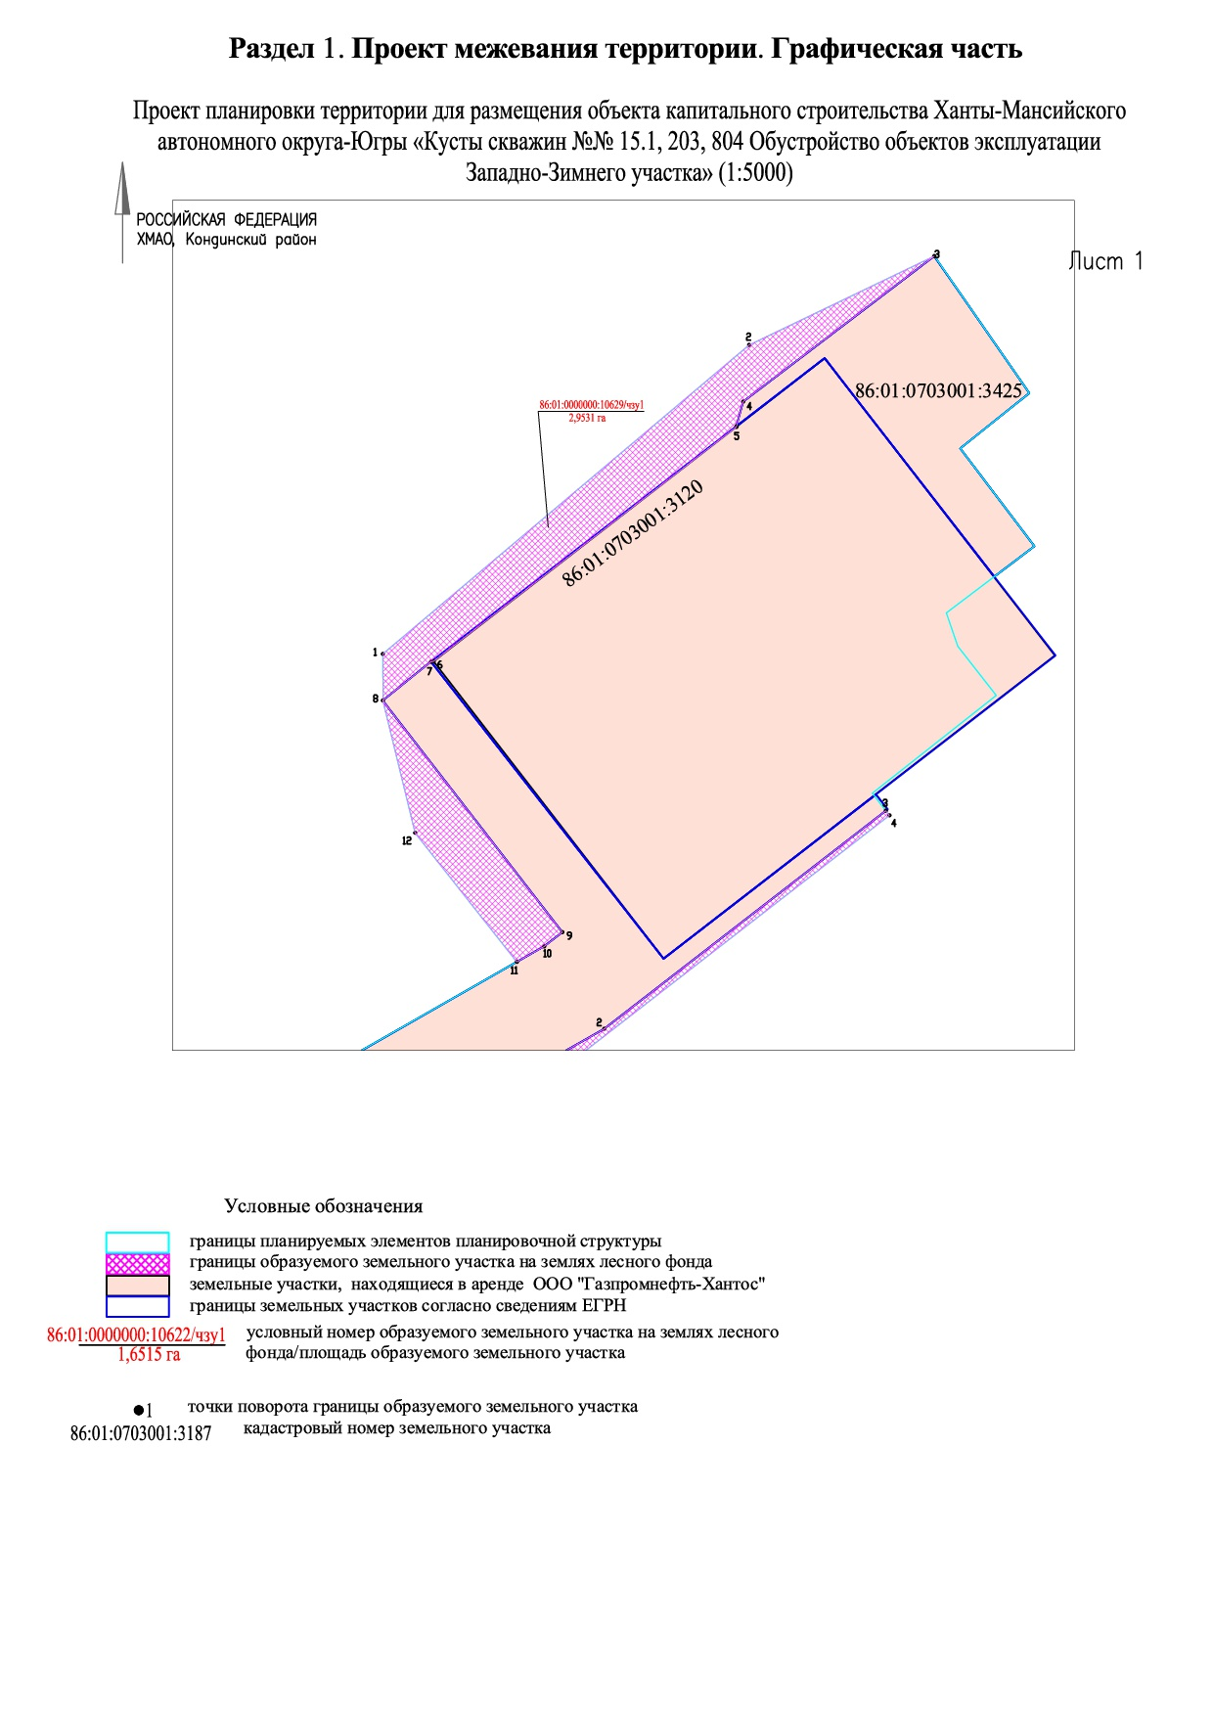
Чертежи межевания территории для размещения линейных объектов. Лист 2 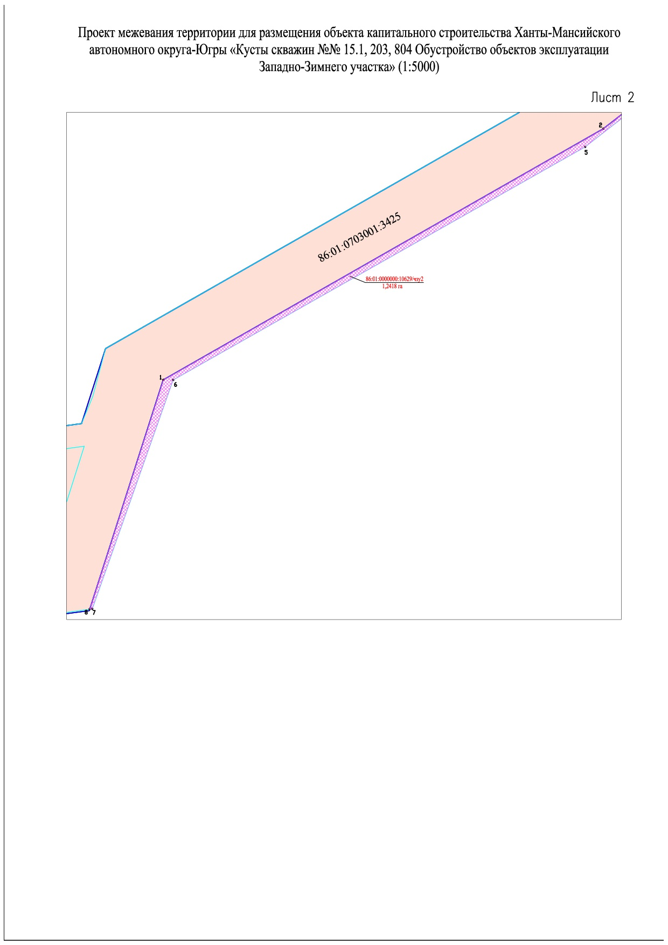
Чертежи межевания территории для размещения линейных объектов. Лист 3 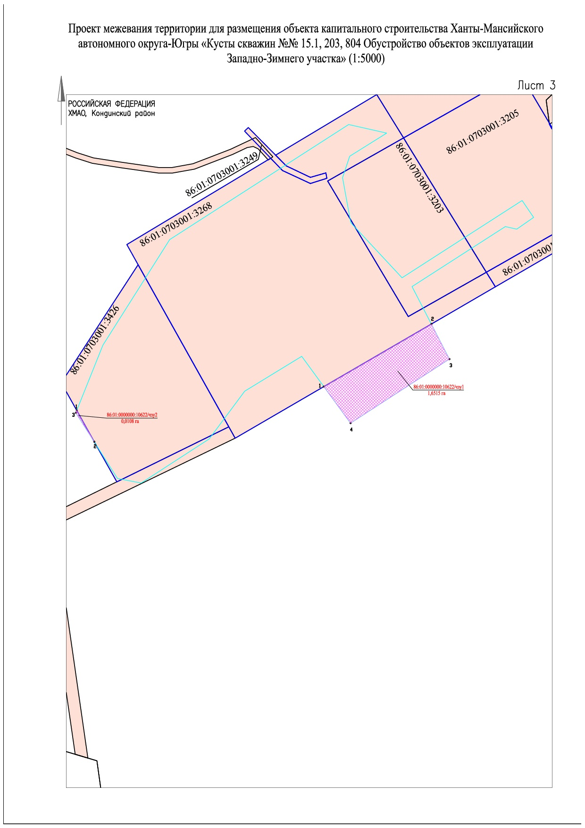

Обоснование определения местоположения границ образуемого
земельного участка с учетом соблюдения требований к образуемым
земельным участкам, в том числе требований к предельным
(минимальным и (или) максимальным) размерам земельных участков

Размеры земельных участков, необходимых для строительства и эксплуатации объекта «Кусты скважин №№ 15.1, 203, 804. Обустройство объектов эксплуатации Западно-Зимнего участка» определены исходя из условий оптимальной ширины строительной полосы, на основании норм и правил проектирования и норм отвода земель для строительства проектируемых объектов.
Предельные (максимальные и минимальные) размеры земельных участков не определены для земель промышленности, градостроительные регламенты для которых не устанавливаются.

Обоснование способа образования земельного участка

Согласно статье 11.2 Земельного кодекса Российской Федерации способ образования образуемых земельных участков - образованием земельных участков из земель, находящихся в государственной или муниципальной собственности кадастрового квартала 86:01:0701001.

Обоснование определения размеров образуемого земельного участка

Размеры земельных участков, необходимых для строительства и эксплуатации объекта «Кусты скважин №№ 15.1, 203, 804. Обустройство объектов эксплуатации Западно-Зимнего участка» определены исходя из условий оптимальной ширины строительной полосы, на основании норм и правил проектирования и норм отвода земель для строительства проектируемых объектов.

Обоснование определения границ публичного сервитута,
подлежащего установлению в соответствии
с законодательством Российской Федерации

Публичные сервитуты в границах размещения проектируемого объекта не устанавливаются.

